Guía de trabajo.

Responder la ficha en Word y envía por el buzón de tareas.

. (Esta actividad está en el texto Aptus)

**1.- Observa el planisferio.**

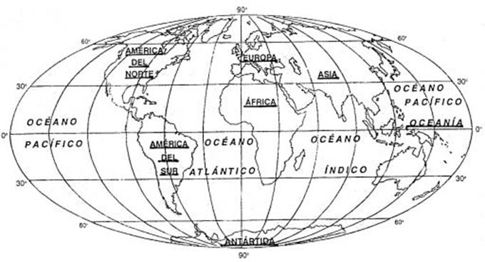

**2.- Responde marcando con una X según el planisferio anterior, pueden haber más de una opción en algunas.**

**Esta ficha envía al buzón de tareas.**

|  |  |  |  |  |  |  |
| --- | --- | --- | --- | --- | --- | --- |
| Pregunta | América. | Europa. | África. | Asia. | Oceanía. | Antártica. |
| ¿En qué continente esta Chile? |  |  |  |  |  |  |
| ¿Qué continentes tienen tierras en el hemisferio sur? |  |  |  |  |  |  |
| ¿Qué continentes tienen tierras en el hemisferio norte? |  |  |  |  |  |  |
| ¿Qué continentes atraviesan la línea del Ecuador? |  |  |  |  |  |  |
| ¿Qué continentes atraviesan el trópico de Cáncer? |  |  |  |  |  |  |
| ¿Qué continentes atraviesan el trópico de Capricornio? |  |  |  |  |  |  |